Nama : Farrel Novrizha Hidayat
NIM : 254107020076
Matkul : Praktikum Dasprom

Jobsheet 9
2.1 Percobaan 1: Mengisi Elemen Array
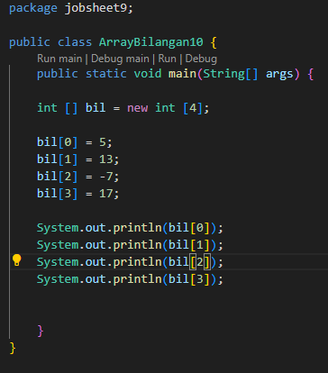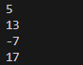
Pertanyaan
- Jika isi masing-masing elemen array bil diubah dengan angka 5.0, 12867, 7.5, 2000000. Apa yang terjadi? Mengapa bisa demikian?
= 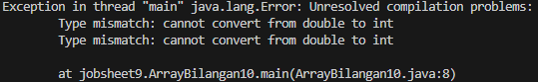karena bil array ini tidak bisa mengubah angka integer menjadi double sehingga terjadilah error

- Modifikasi kode program di atas dengan melakukan inisialisasi elemen array sekaligus pada saat deklarasi array.
= 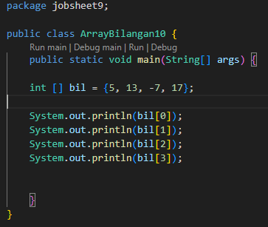

- Ubah statement pada langkah No 4 menjadi seperti berikut
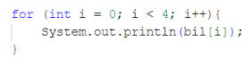
Apa keluaran dari program? Jelaskan maksud dari statement tersebut.
= 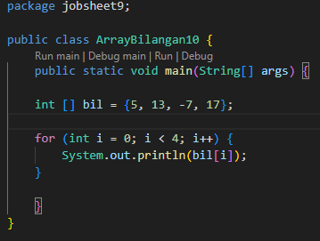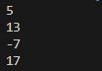
Sama seperti saat menggunakan system print out, dikarenakan program tersebut menggunakan for-loop untuk menge print 0-3 indeks yang berjumlah 4 menghasilkan output yang sama

- Jika kondisi pada statement for-loop di atas diubah menjadi: i <= 4, apa keluaran dari program? Mengapa demikian?
= 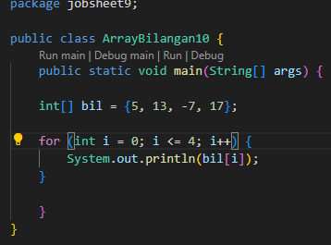 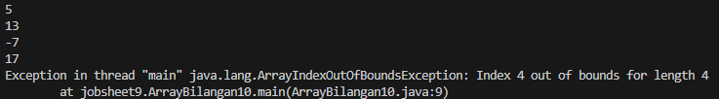
Karena indeks di array bil hanya berjumlah 4 sedangkan yang diminta di for-loop nya berjumlah 5 yang menyebabkan ada tulisan error

- Commit dan push hasil modifikasi Anda ke Github dengan pesan “Modifikasi Percobaan 1”
=

2.2 Percobaan 2: Studi Kasus Nilai Mahasiswa di SIAKAD - Meminta Inputan Pengguna untuk Mengisi Elemen Array
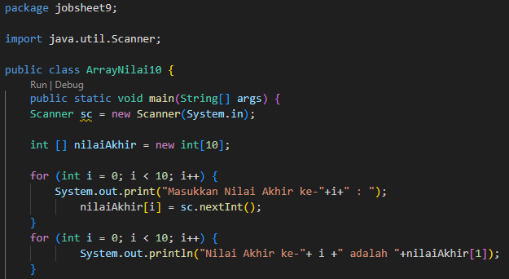
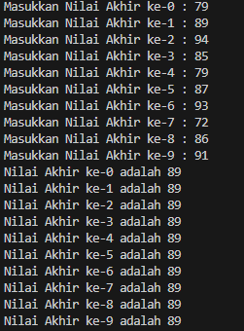
Pertanyaan

- Ubah statement pada langkah nomor 5 menjadi seperti berikut ini:
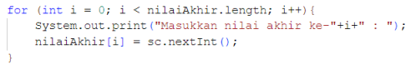
Jalankan program. Apakah terjadi perubahan? Mengapa demikian?
= tidak terjadi perubahan karena menghasilkan output yang sama, karena nilaiAkhir.length memberi batas sesuai nilai Array yang kita masukkan diawal
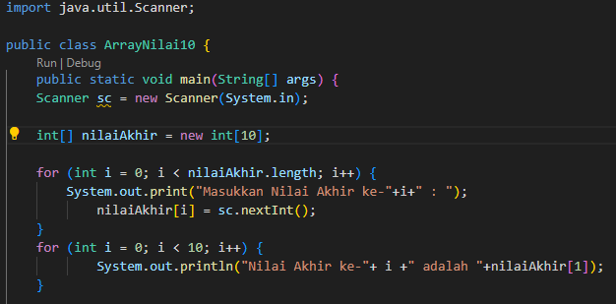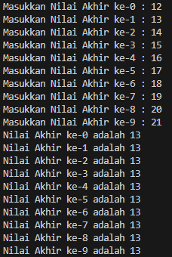

- Apa yang dimaksud dengan kondisi :
= Dimana variablel i kurang dari nilaiAkhir.length yang berarti nilai array diawal yang sudah kita input 10 adalah Batasan nilaiAkhir.length itu sendiri

- Ubah statement pada langkah nomor 6 menjadi seperti berikut ini, sehingga program hanya menampilkan nilai Mahasiswa yang lulus saja (yaitu mahasiswa yang memiliki nilai > 70):
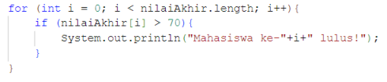
Jalankan program dan jelaskan alur program! 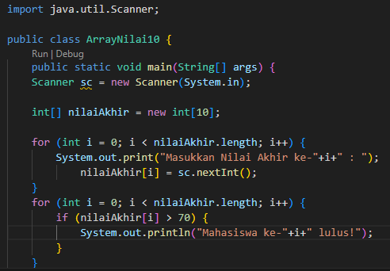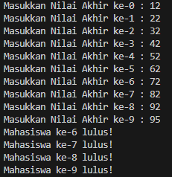= jadi Ketika kita mengisi statement yaitu if kondisi Dimana jika nilai mahasiswa lebih besar dari 70 akan ada output mahasiswa ke-i lulus! Sedangkan yang dibawah 70 tidak ditmpilkan apa apa

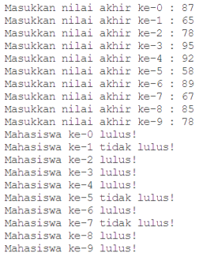
- Modifikasi program agar menampilkan status kelulusan semua mahasiswa berdasarkan nilai, yaitu dengan menampilkan status mana mahasiswa yang lulus dan tidak lulus, seperti ilustrasi output berikut:
=
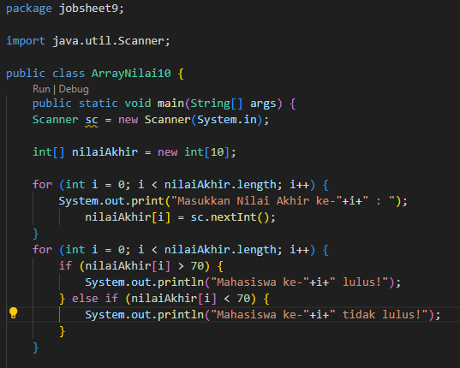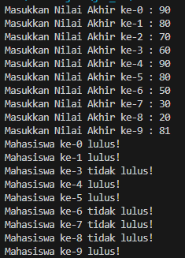

- Commit dan push hasil modifikasi Anda ke Github dengan pesan “Modifikasi Percobaan 2”
=

2.3 Percobaan 3: Studi Kasus Nilai Mahasiswa di SIAKAD - Melakukan Operasi Aritmatika terhadap Elemen Array
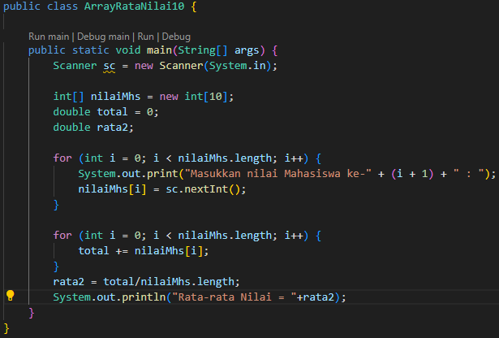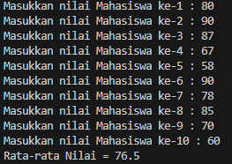
Pertanyaan

- Modifikasi kode program pada praktikum percobaan 3 di atas (ArrayRataNilaiXX.java) agar program dapat menampilkan banyaknya mahasiswa yang lulus, yaitu mahasiswa yang memiliki lebih besar dari 70 (>70).
= 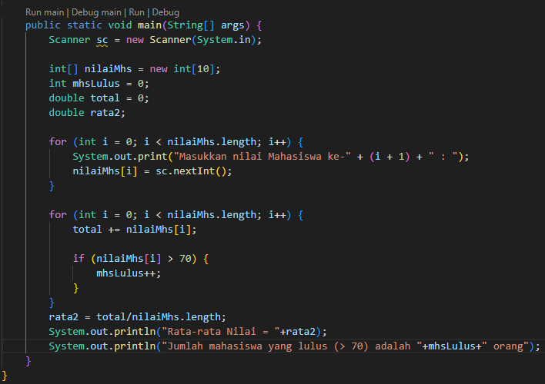
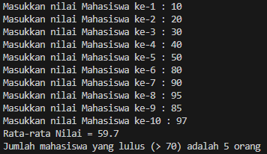
- Modifikasi program pada praktikum percobaan 3 di atas (ArrayRataNilaiXX.java)sehingga program menerima jumlah elemen berdasarkan input dari pengguna dan mengeluarkan output seperti berikut ini: 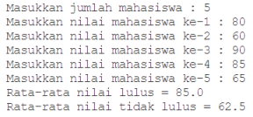
= 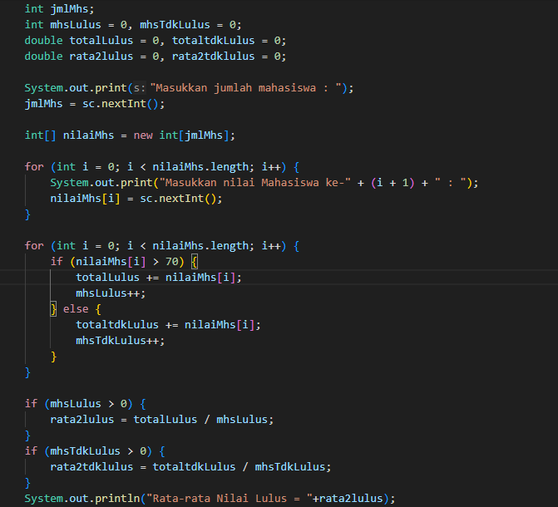
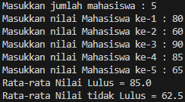

- Commit dan push hasil modifikasi Anda ke Github dengan pesan “Modifikasi Percobaan 3”
=

2.4 Percobaan 4: Searching
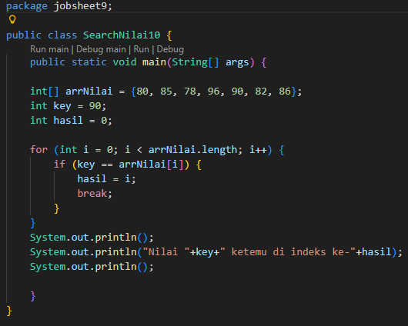
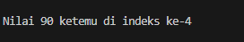
Pertanyaan
- Jelaskan maksud dari statement break; pada baris ke-10 kode program percobaan 4 di atas
= untuk menghentikan segera/paksa dari for-loop setelah kondisi yang dicari terpenuhi karena key nya Adalah 90 jadi Ketika sudah ketemu dengan 90 maka program akan berhenti dan menghasilkan output “Nilai 90 ketemu di indeks ke-4”.

- Modifikasi kode program pada percobaan 4 di atas sehingga program dapat menerima input berupa banyaknya elemen array nilai, isi array, dan sebuah nilai (key) yang ingin dicari. Lalu cetak ke layar indeks posisi elemen dari nilai (key) yang dicari. Contoh hasil program:
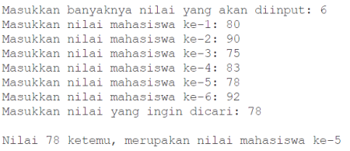
= 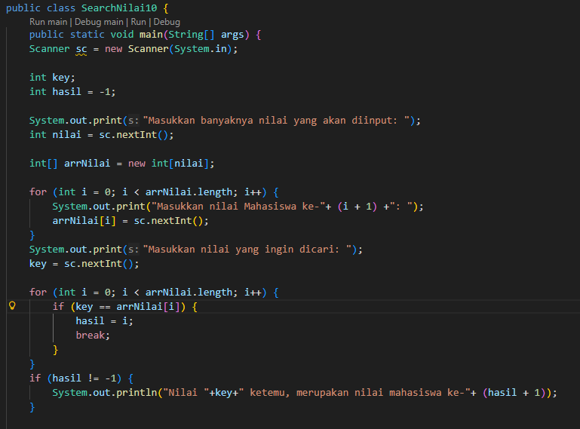
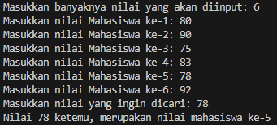

- Modifikasi program pada percobaan 4 di atas, sehingga program akan memberikan pesan "Nilai yang dicari tidak ditemukan" jika nilai yang dicari (key) tidak ada di dalam array. Contoh tampilan program sebagai berikut:
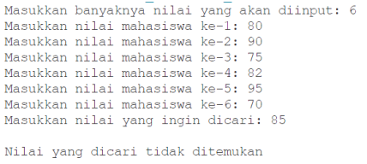
= 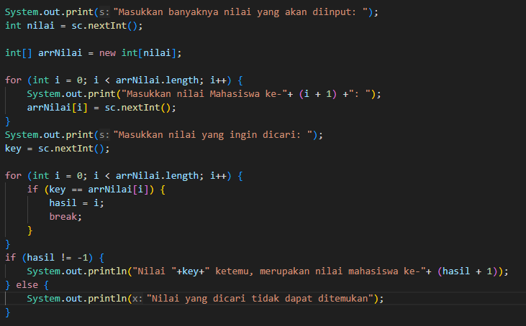
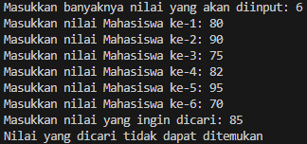
- Commit dan push hasil modifikasi Anda ke Github dengan pesan “Modifikasi Percobaan 4”
=

Tugas

- Anda diminta untuk membuat program yang dapat menyimpan dan mengelola nilai
mahasiswa. Nilai berupa bilangan bulat. Program harus menyediakan fitur untuk:
- memasukkan banyaknya nilai mahasiswa yang akan diinput,
- memasukkan setiap nilai mahasiswa,
- menghitung nilai rata-rata,
- menampilkan nilai tertinggi dan nilai terendah, serta
- menampilkan semua nilai yang telah dimasukkan.
= 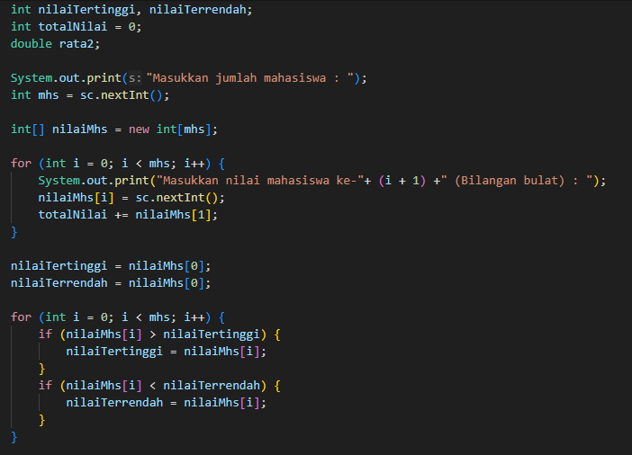 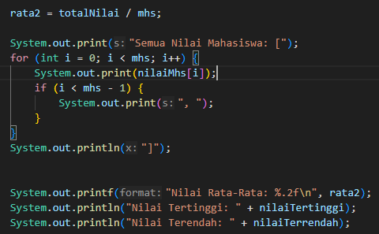 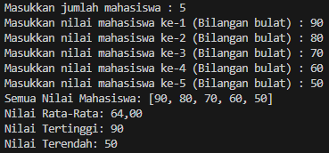

- Buat program yang dapat mengelola pemesanan makanan dan minuman di sebuah kafe. Program akan memungkinkan pengguna untuk memasukkan pesanan, menghitung total biaya pesanan, dan menampilkan daftar pesanan yang telah dibuat.
- Input:
o jumlah pesanan (input dari pengguna).
o nama makanan/minuman dan harga untuk masing-masing pesanan (input dari pengguna)

- Proses:
o simpan data pesanan dalam array satu dimensi untuk nama pesanan; dan array satu dimensi terpisah untuk harga.
o hitung total biaya dari semua pesanan yang dimasukkan.
o tampilkan daftar pesanan yang telah dimasukkan bersama dengan total biaya.

- Output:
o daftar pesanan dan total biaya dari semua pesanan.
= 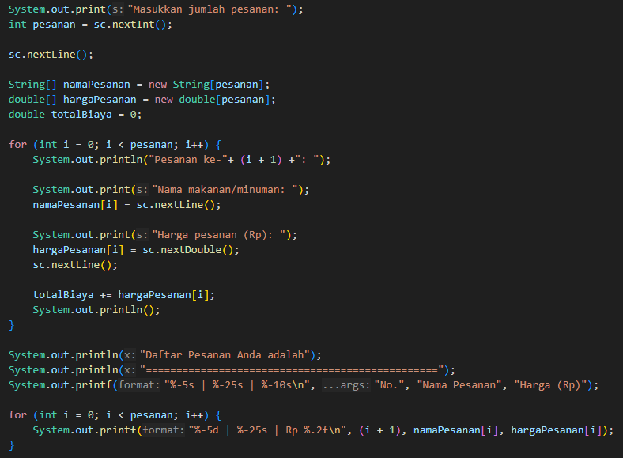
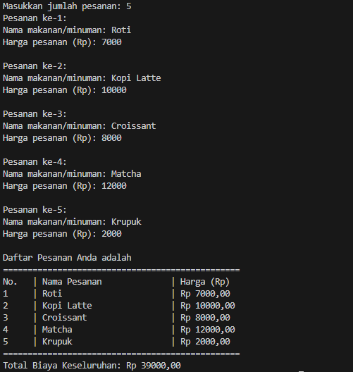

- Masih menggunakan kasus pada pemesanan makanan di kafe, buatlah program yang memungkinkan pengguna untuk memesan makanan dari menu yang tersedia di kafe. Program harus menyimpan daftar nama makanan dalam sebuah array dan memberikan opsi untuk mencari makanan yang diinginkan menggunakan metode linear search.
- Input:
o daftar menu makanan yang telah ditentukan sebelumnya dalam bentuk array. Nama-nama makanan telah di-inisialisasi saat deklarasi array. Misal: String[] menu = {"Nasi Goreng", "Mie Goreng", "Roti Bakar", "Kentang Goreng", "Teh Tarik", "Cappucino", "Chocolate Ice"};
o nama makanan yang ingin dicari (input dari pengguna).

- Proses:
o program mencari nama makanan yang dimasukkan pengguna menggunakan algoritma linear search.
o jika makanan ditemukan, program akan menginformasikan pengguna bahwa makanan tersebut tersedia. Jika tidak ditemukan, program akan memberi tahu pengguna bahwa makanan yang dicari tidak ada di menu.

- Output:
o Tampilkan hasil pencarian kepada pengguna.
= 